INSTALACION ERP – CRM

Será importante realizar una configuración de sus adaptadores de red, así como su configuración IP estática dentro de la red 192.168.16.0.

- Configuración IP estática dentro de la red 192.168.16.0. Mostrar pantallazo.

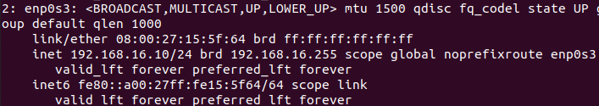

- Configuración del adaptador de red, con acceso a internet. Mostrar pantallazo.



Comprobar que se ha creado correctamente la base de datos.:

SHOW DATABASES; ( Mostrar pantallazo.)

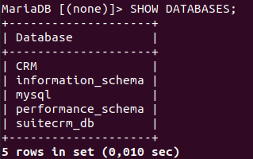

Confirmamos que se ha realizado correctamente, tanto la creación del usuario como los privilegios del usuario nuevo:

SELECT host, user, Super_priv FROM mysql.user; ( Mostrar pantallazo.)

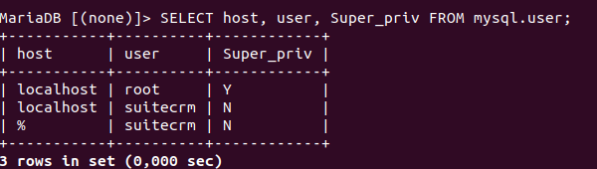

Cuando termine de instalacón, se accederá a la página inicial de SuiteCRM, mediante un navegador (usuario admin y pwd establecida):

Localhost/suitecrm/index.php ( Mostrar pantallazo.)

